SPRINT REVIEW
Thông tin chung
Sprint số: 7
Thời gian Sprint: 5/11/2025 – 12/11/2025
Thành viên tham gia:
- Phạm Nguyễn Quốc Anh
- Phạm Quốc Anh
- Nguyễn Thế Nguyên
- Nguyễn Bình Nguyên
- Hồ Quang Minh Nhật.

1. Mục tiêu Sprint
Cố gắng hoàn thành những phần được giao đúng tiến độ yêu cầu.

2. Công việc đã hoàn thành

See overview
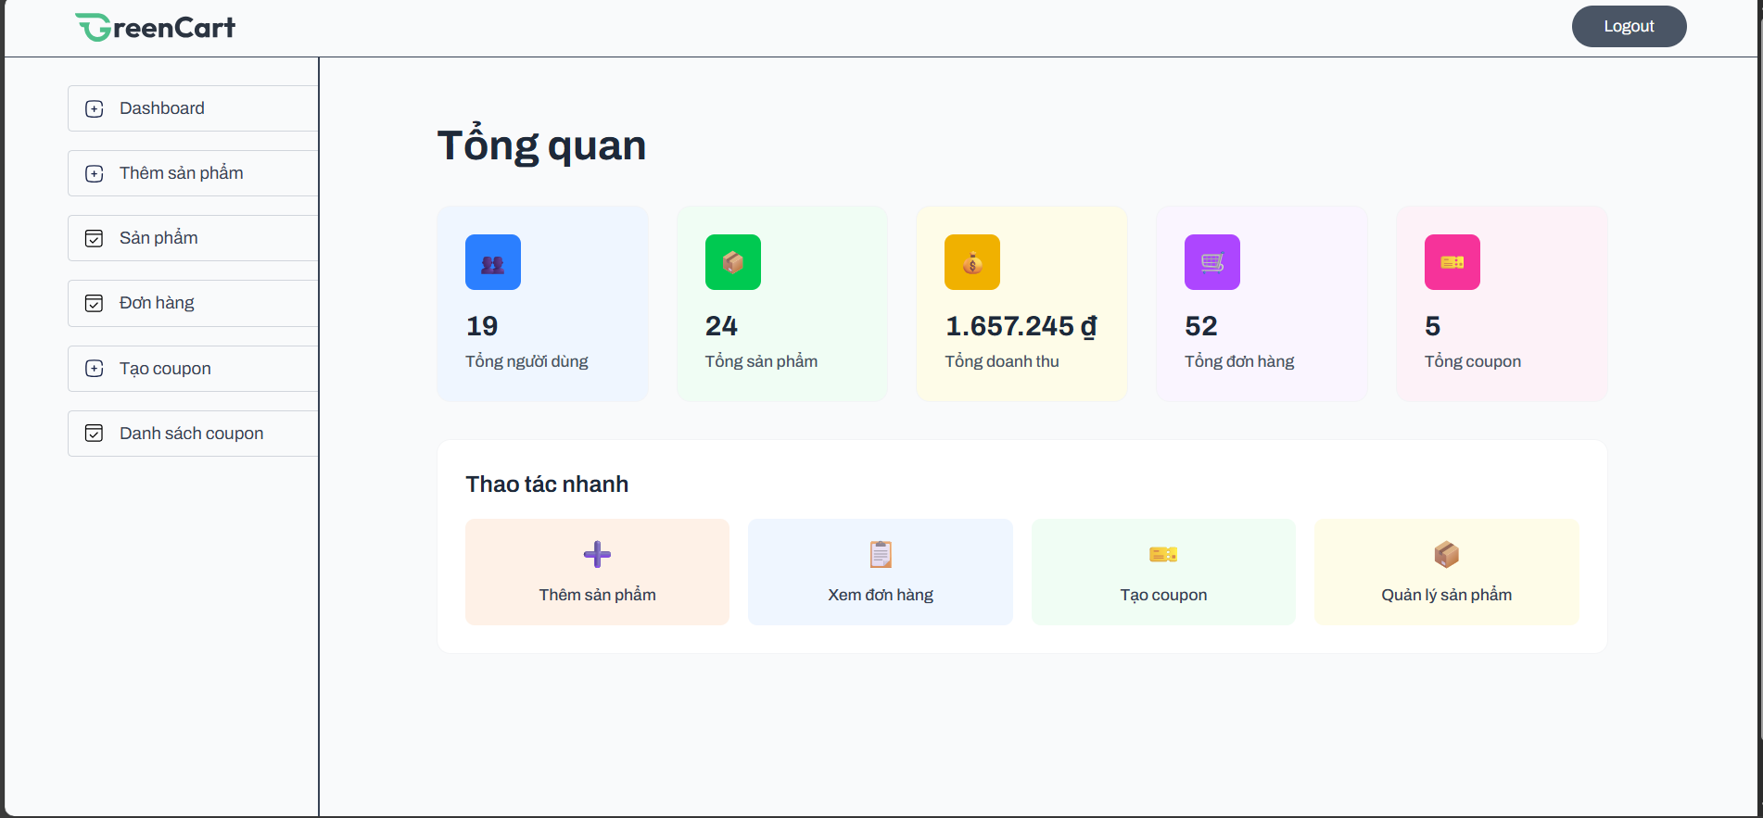

Product (add, update, delete)
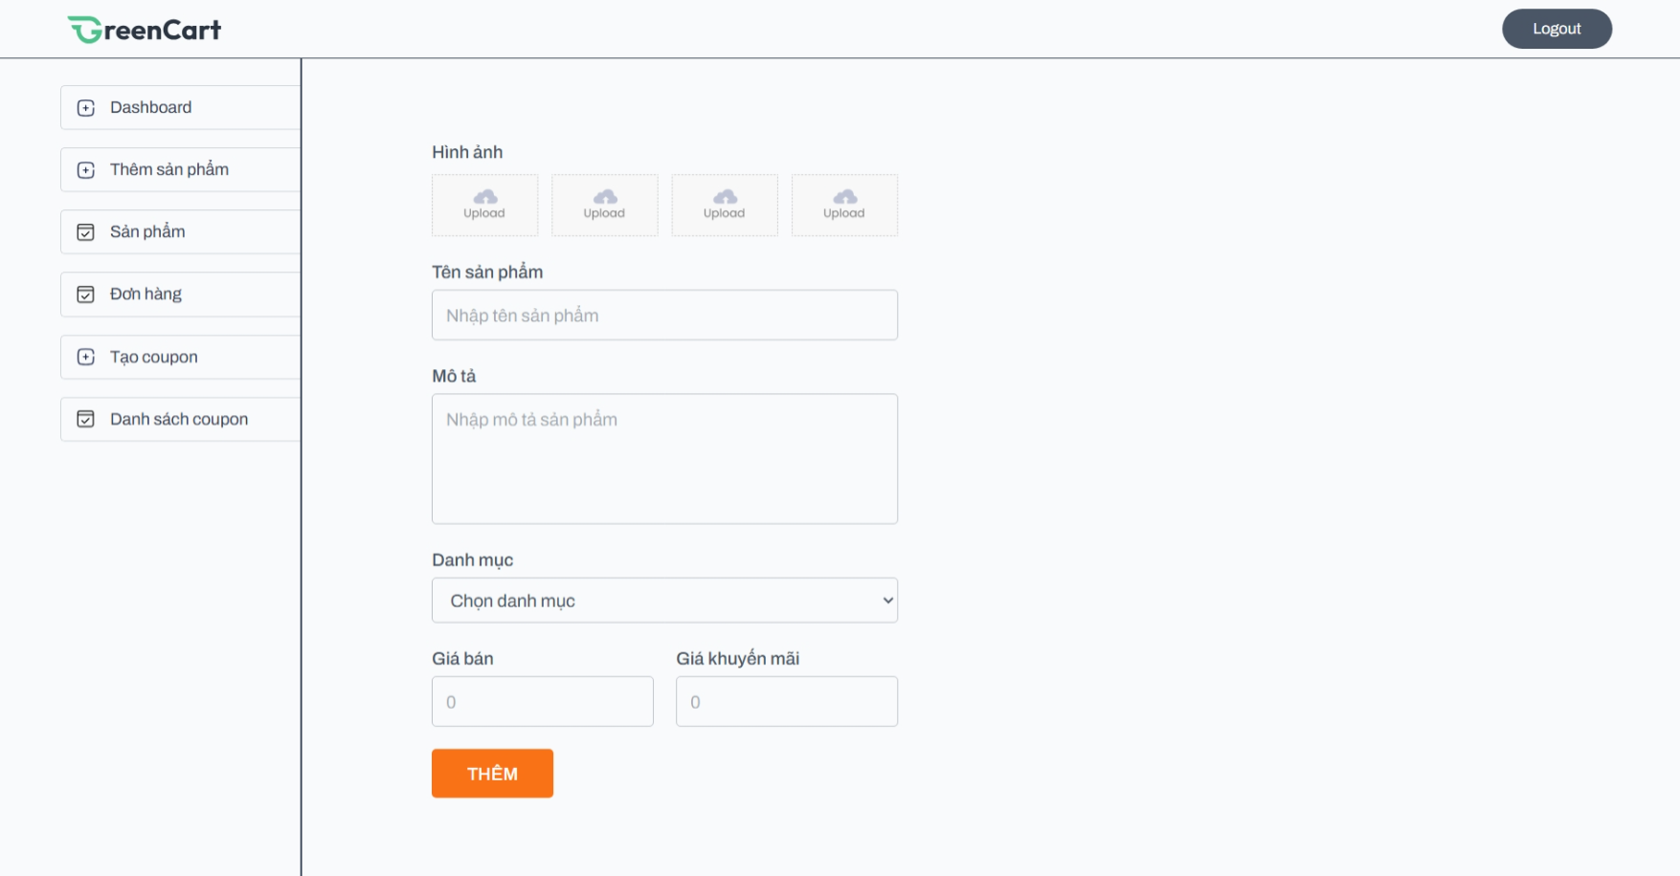
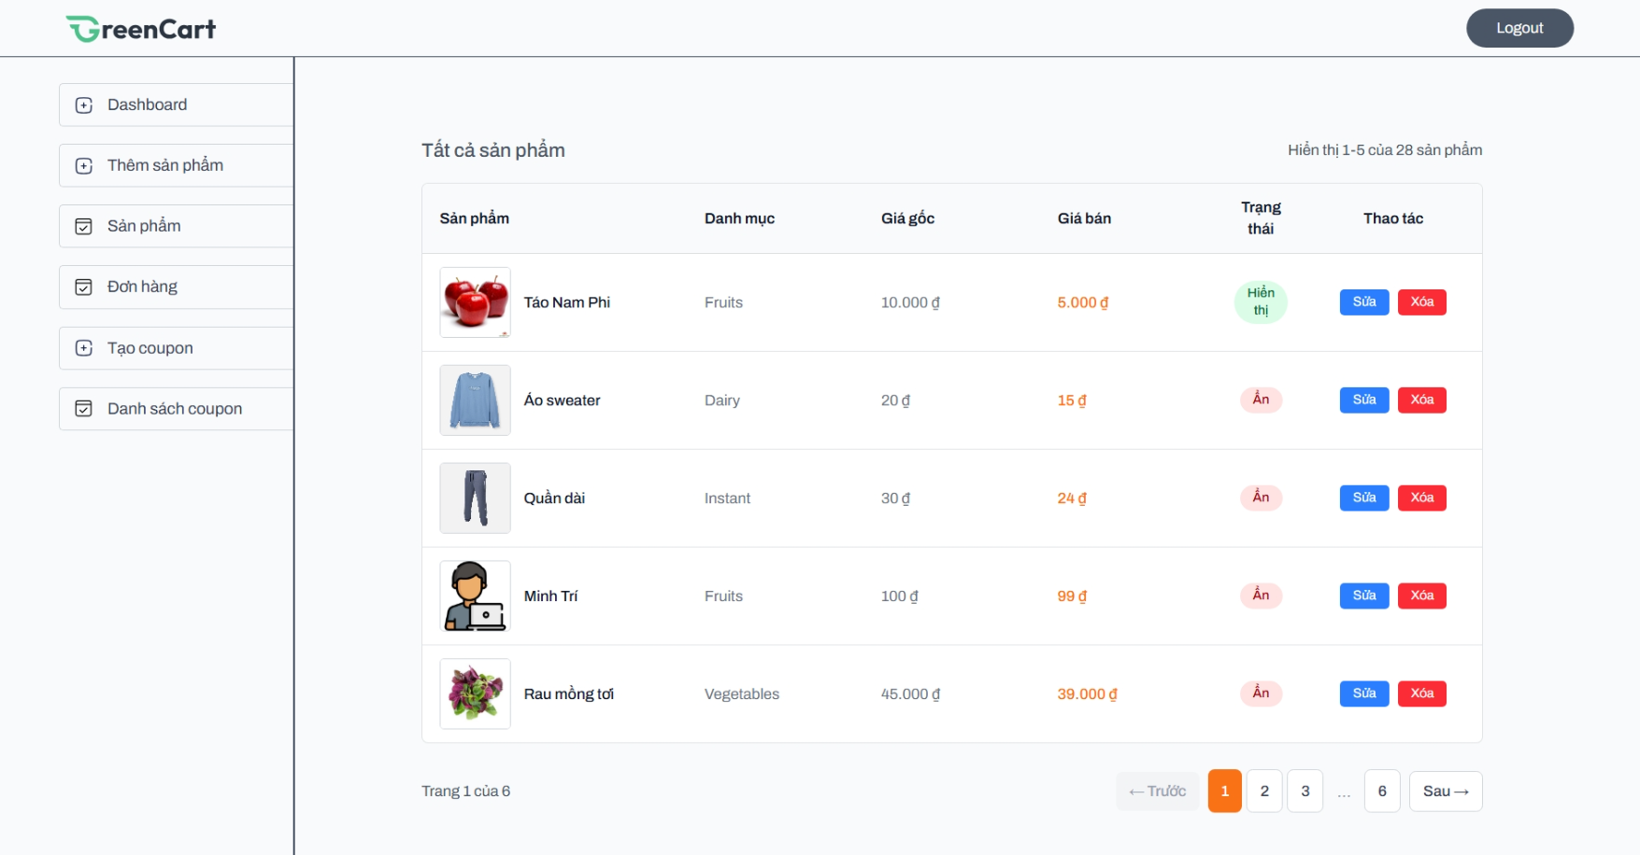

Coupon(add, update, delete)
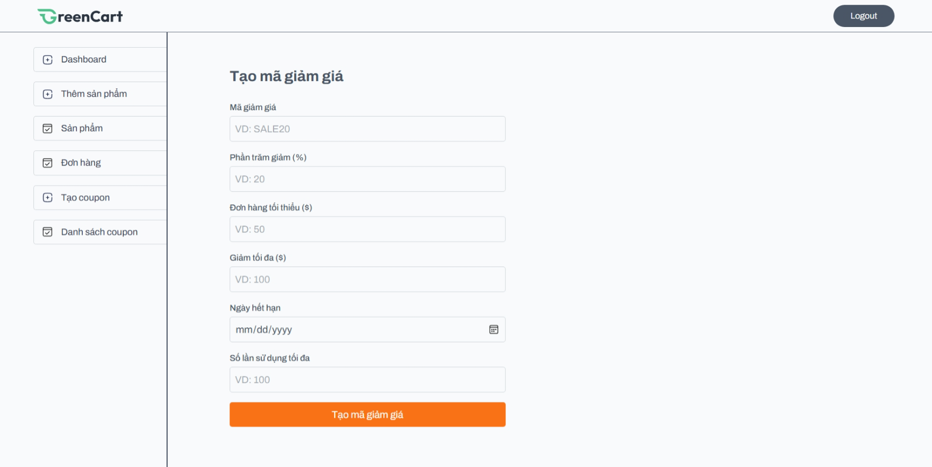

View Order

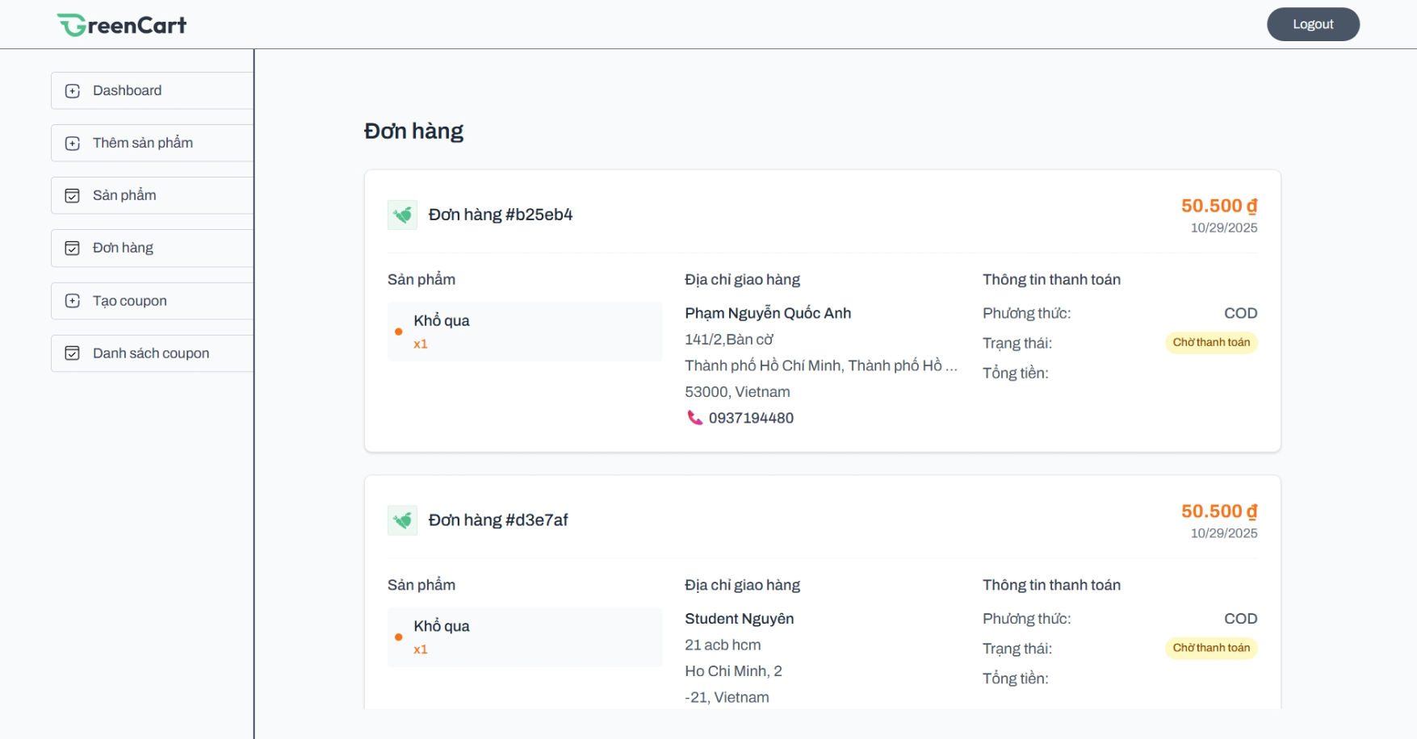

View Coupon
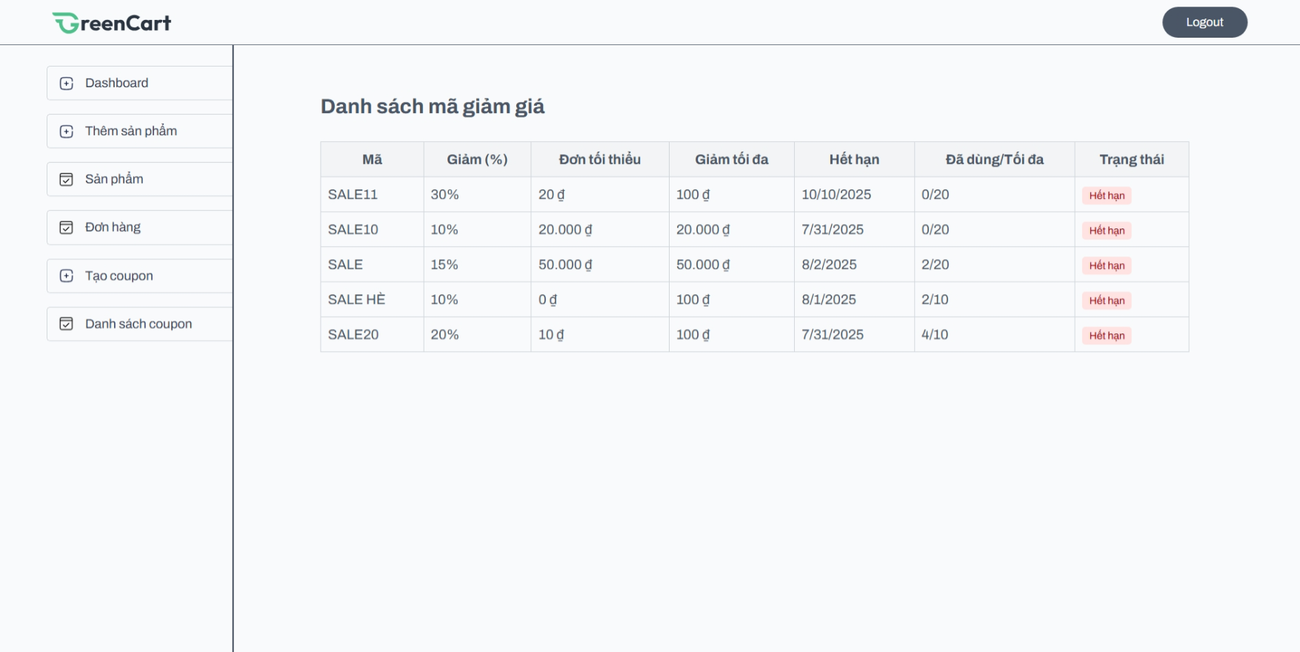

3. Công việc chưa hoàn thành

4. Cập nhật Product Backlog (nếu có)
Không có

5. Kết luận
Đạt. Vì đã làm đa số hoàn thành những mục Sprint đã đề ra ban đầu và sẽ cố gắng khắc phục những lỗi lặt vặt trong quá trình code.

